Модел за организиране на училищните процеси за изграждане на приобщаваща училищна среда

Моделът на ЦПО за организиране на училищните процеси за изграждане на приобщаваща училищна среда е модел на работа, реализиран на ниво училище и ръководен от формиран за целта училищен лидерски екип съставен от директора, помощник-директорите и ядро от педагогическия персонал.

Училищата представляват организации със специфичен тип организационна структура и система на действие – от една страна, всички училища се подчиняват на единна държавна образователна политика, следват едни и същи или сходни образователни изисквания и стандарти. От друга страна обаче всяко училище има свое лице, свой забележителен набор от материални и човешки ресурси, своя уникална мозайка от култури и практики, своя неповторима мрежа от отношения и връзки.

В Наредбата за Приобщаващото образование към влезлия в сила Закон за предучилищното и училищното образование четем:

Чл. 3. (1) Приобщаващото образование е процес на осъзнаване, приемане и подкрепа на индивидуалността на всяко дете или ученик и на разнообразието от потребности на всички деца и ученици чрез активиране и включване на ресурси, насочени към премахване на пречките пред ученето и научаването и към създаване на възможности за развитие и участие на децата и учениците във всички аспекти на живота на общността.

(2) Приобщаващото образование е неизменна част от правото на образование (...)

Българската образователна политика признава нормативно разнообразието от образователни нужди на българските ученици и правото им да получат образованието и подкрепата необходими за развитието им като личности.

В хода на своята работа в първа фаза на програма Едно училище за всички през 2014 – 2016 г. с петте училища партньори по проекта, екипът на Център за приобщаващо образование видя на практика и осмисли, че приобщаващото училище трябва да бъде приобщаващо за всички в него – както деца, така и възрастни – учители, директори, родители.

За целите на разработването на Модела, ЦПО дава и се придържа към следното определение за приобщаваща училищна среда: училищна среда,

- която е достъпна, безопасна и приятна за всички членове на училищната общност,
- която цени и уважава уникалните характеристики на всеки свой член,
- в която съществува атмосфера на взаимно приемане, уважение, екипност и принадлежност,
- в която всеки член има възможност да реализира и развива потенциала си на ученик, професионалист или родител.

Прилагането на Модела за организиране на училищните процеси за изграждане на приобщаваща училищна среда представлява управлението на един дълъг процес на промяна в училищната общност.

«Много често когато мислим за промени в образованието, имаме предвид промени, които учителите трябва да направят в класните си стаи – да използват нови и по-интересни материали, да прилагат нови педагогически методологии и ако е възможно да променят отношението и ценностите си. Тези промени са необходими и важни, но те трябва да бъдат поставени в контекста на училището като цяло, чийто микроклимат е в състояние да попречи или да позволи на отделния учител да направи тези промени и да се развие професионално. С други думи, необходимо е да се създаде училищна среда, която подкрепя промяната, както по отношение на всеки учител, така и по отношение на училището като единна организация. Това означава, че училището трябва да бъде учеща организация – организация, която непрекъснато и систематично осмисля своите практики и прави необходимите промени в резултат на идеите, до които достига в процеса на тази саморефлексия. Тук става дума както за професионално развитие на учителите, така и за организационно развитие, които са неразривно свързани помежду си.»

Основни характеристики на Модела

Първо, Моделът предлага подход към разпределянето и насочването на ресурсите в училището и организиране на училищните процеси така, че всяко дете и възрастен, ангажирани в образователния процес, да се чувстват добре дошли в своето училище.

Моделът, от друга страна, описва създаването на приобщаваща училищна среда отвътре-навън. Факт е, че изграждането на приобщаващо училище изисква нормативни рамка и институционална воля на национално ниво, но координацията на ниво системи, политики и практики в самото училище има също толкова ключова роля. В допълнение, необходима е и автентична мотивация за участие в процеса на промяна на отделните участници в училището, която зависи от това доколко всеки се чувства част от процеса, доколко е насърчен да участва в обсъждания, в споделяне на мнения, преди взимането на решения.

Така стигаме и до третата много съществена характеристика на Модела, а именно, че той изисква координираното от формирания училищен лидерски екип и систематично участие на всички заинтересовани страни от училищната общност в четири основни области – (1) Училищно управление, (2) Педагогически практики, (3) Детска закрила и (4) Партньорство с родителите.

Развитието според приобщаващите принципи във всяка една от тези четири области е важно и необходимо.От една страна, за приобщаваща училищна среда можем да говорим, само когато всяко едно дете се чувства в безопасност, добре дошло и подкрепено в училище, с възможности да развива и изявява себе си. От друга страна, също толкова важно условие е всеки един учител да се чувства подкрепен , защото само подкрепеният учител може да бъде уверен, мотивиран и подкрепящ. От трета страна, в приобщаващото училище всеки един родител се чувства спокоен за безопасността и развитието на своето дете, чувства се добре дошъл в училището, наясно с възможностите за участие в училищния живот, привлечен от споделена училищна визия за развитие на училището.

Процесите във всичките четири области са взаимосвързани и си взаимодействат по начин, който ги подпомага и засилва въздействието им.

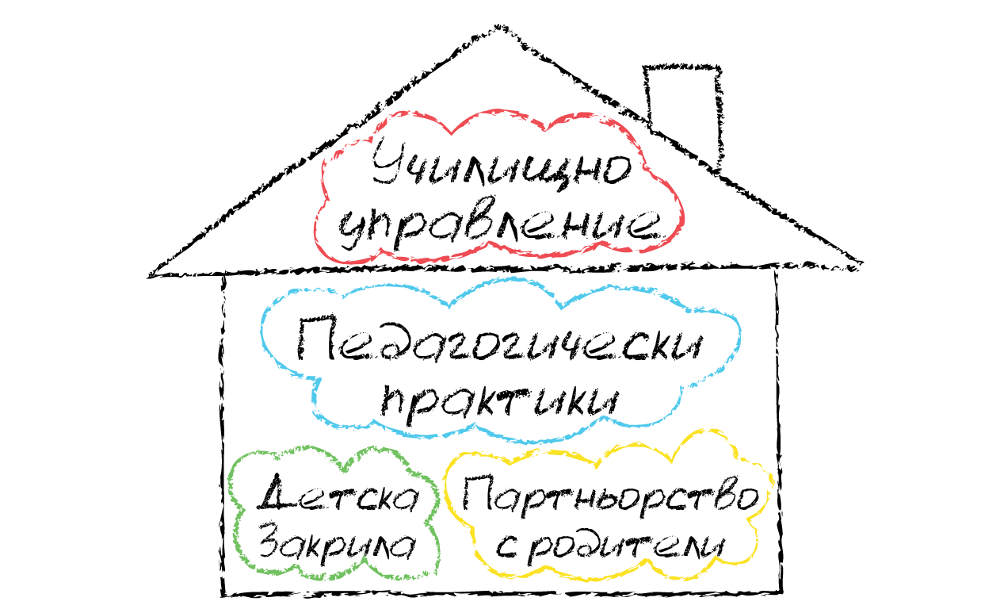

Индикаторите, които следи всеки училищен екип по области

1. Училищно управление
1.1. Училището има разписана, споделена визия, с ясен фокус върху изграждането на приобщаваща, достъпна и подкрепяща за всички деца и възрастни училищна среда.
1.2. Училището отделя целенасочено ресурси и време за изграждане на култура на толерантност, екипност и участие, ориентирана към постигане на напредък за всяко дете.
1.3. Училището има ефективна квалификационна програма, насочена към повишаване на капацитета, ефективността и увереността на учителите да разпознават и подкрепят различните образователни потребности на децата в класната стая.
1.4. В училището са въведени работещи политики и програми, насочени към превенция и ранна идентификация на обучителни трудности при всички ученици.
1.5. Училището осигурява допълнителна подкрепа и грижа за психичното здраве на онези учители, които биха искали да се възползват от нея, предоставяйки им възможност за включване във формати, които се водят от външни за училището специалисти (ако форматът изисква специфична експертиза) или от ресурс, наличен в самото училище.

2. Педагогически практики
2.1. Учителите разпознават своевременно обучителни трудности и идентифицират силните и слабите страни на всяко дете, като използват за това различни инструменти и подходи.
2.2. Учителите прилагат традиционни, мултисензорни и интерактивни методи на преподаване, основани на предварително събраната информация за всеки ученик, за да отговорят на разнообразните потребности на учениците.
2.3. Учителите работят активно, с всички ученици (в т.ч. и с учениците с нужда от допълнителна подкрепа), адаптират учебния материал, когато това е необходимо, вземат предвид обратната връзка на всеки и имат високи очаквания към индивидуалния напредък на всяко дете.
2.4. Учителите използват диференцирани подходи за оценяване на постигнатите резултати и ги съобразяват със стиловете на учене на всяко дете; учителите предварително споделят с учениците и родителите критерии за оценяване и своите очаквания.
2.5. Учителите работят в екип регулярно при взимането на решения и планирането на работата си с учениците, които имат нужда от допълнителна подкрепа
2.6. Учителите подреждат класните стаи, по начин, който да отговори на разнообразните стилове на учене на всички ученици (в т.ч. учениците с обучителни трудности) и на конкретните методи на преподаване.
2.7. Учителите насърчават изграждането и поддържането на позитивна атмосфера, толерантност и екипен дух в своите класни стаи.

3. Детска закрила
3.1. Налице е ясно регламентирана и разписана (стъпка по стъпка) процедура за докладване, чрез която персоналът може да съобщава за опасения и инциденти, свързани със закрилата на детето, която е в съответствие с националното законодателство.
3.2. Училището има процедура за подбор на педагогически и непедагогически персонал, отчитаща принципите на детската закрила.
3.3. Съществува кодекс за поведение), който ясно указва кое поведение на възрастни спрямо деца и деца спрямо деца е приемливо и кое не е.
3.4. Училището разполага с политика за закрила и безопасност на учениците и я прилага.
3.5. Училището гарантира еднакво право на закрила на всички ученици.
3.6. Решенията и политиките, свързани с безопасността и закрилата в училището се консултират с учениците и с техните родители.

4. Партньорство с родителите
4.1. Учителите провеждат фокусирани (с ясна цел) индивидуални разговори с родителите, които могат да имат различни цели, всеки път, когато това е необходимо, с честота, която би улеснила постигането на поставената цел.
4.2. Училището е среда, която създава равни възможности за включването на родителите, независимо от техния етнос, религия, социален статус или друга отличителна характеристика
4.3. Училището е среда, която създава възможности за включването на родителите в различни инициативи, събития, клубове и други формати.

Въвеждането и ефективното функциониране на включените в модела училищни практики естествено преминава през няколко основни етапа:

- Анализ на училищната среда чрез само-оценка по ключови индикатори във всяка от четирите области на прилагане и въздействие на Модела с участието на всички заинтересовани страни;
- Избор на приоритети и поставяне на конкретни и измерими цели с индикатори за успех;
- Определяне на отговорни лица и формиране на екипи;
- Създаване на план за действие с отговорни лица и срокове;
- Изпълнение на плана и координация на дейностите;
- Проследяване на напредъка (мониторинг).

Следва ново завъртане на цикъла по прилагането на Модела с повторна оценка и анализ на ситуацията и актуализиране на целите и плана за действие.

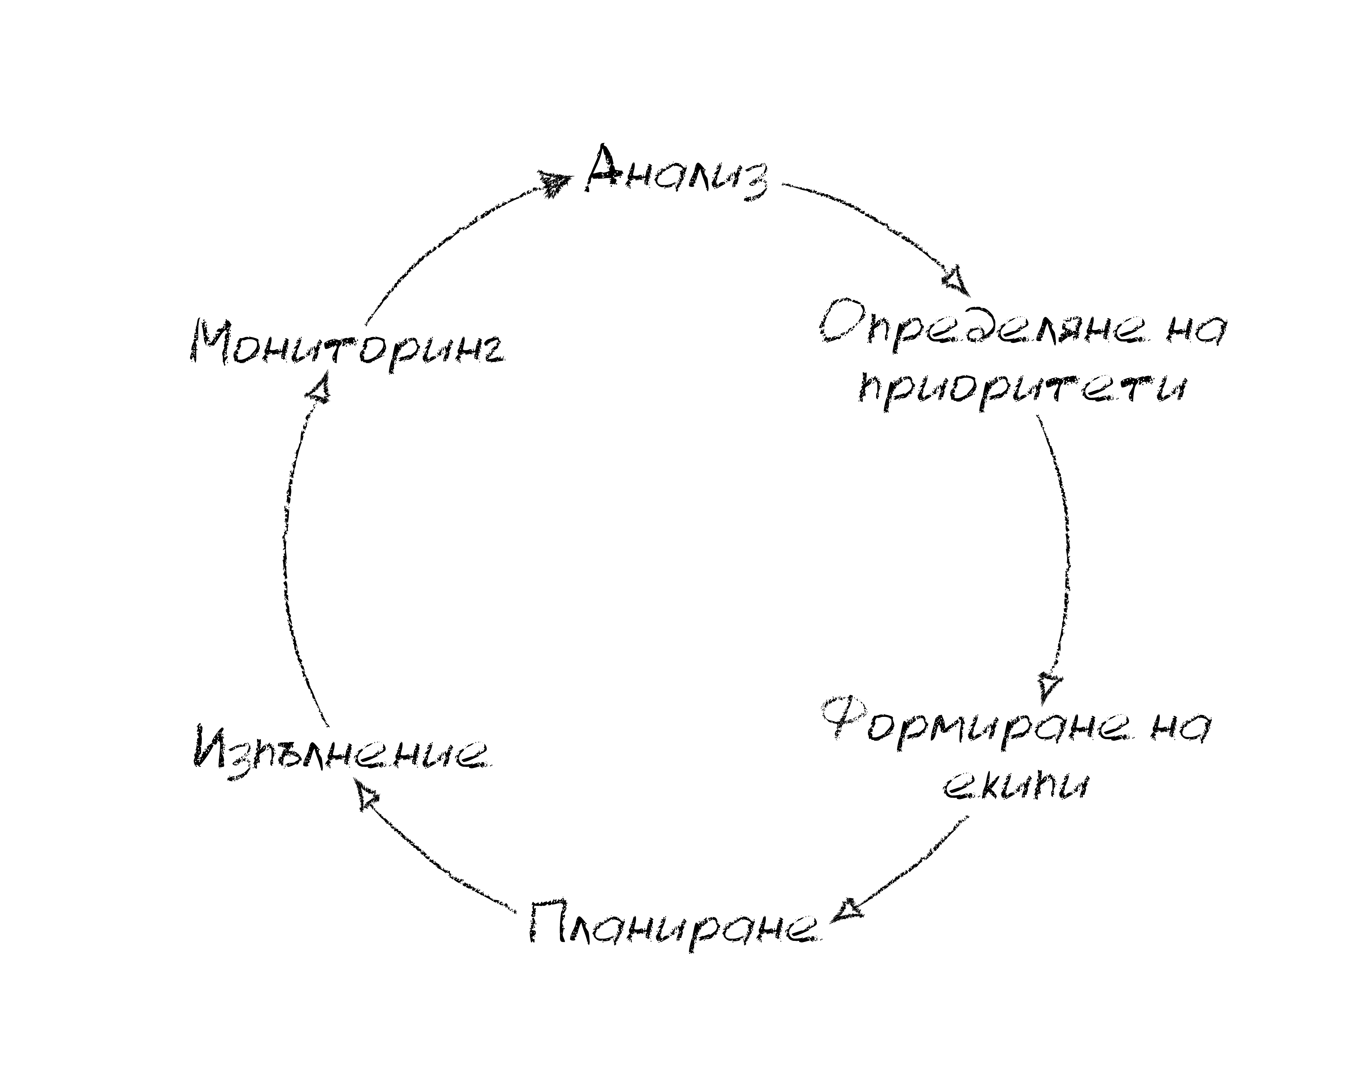
Очаквани резултати от прилагането на Модела

Училищата, които преминат през етапите на Модела за организиране на училищните процеси за изграждане на приобщаваща училищна среда, ще формират своя визия за приобщаващо развитие на училището, ще обвържат тази визия с конкретни цели и действия за реализирането й, ще могат текущо да измерват по задълбочен и структуриран начин къде се намира училището по пътя към изграждането на приобщаваща училищна среда и да планират какво друго могат да предприемат в бъдеще. Моделът не дава отговори и рецепти за бързи промени, а помага на формирания за целите на прилагане на Модела училищен лидерски екип да координира действията на училищната общност в един непрекъснат процес на саморефлексия, поставяне на цели, планиране и изпълнение на конкретни действия, които да отговорят на идентифицираните нужди.

Моделът за организиране на процесите за изграждане на приобщаваща училищна среда е разработен по програма „Едно училище за всички“, с подкрепата на фондация „Америка за България“ и в партньорство с пет училища: 104 ОУ „Захари Стоянов“, София; 171 ОУ „Стоил Попов“, Нови Искър; 202 ОУ „Христо Ботев“, Долни Пасарел; ОУ „Васил Левски“, Правец; ОУ „Св. св. Кирил и Методий“, Ботевград. В периода 2017-2019 г. моделът ще бъде апробиран в десет училища, които предстои да бъдат избрани в кампания с начало месец декември, 2016 г.

Davidoff, S., Lazarus, S., 2002, The Learning School: An Organization Development Approach, Juta and Company Ltd

